报价系统CPQ优化迭代19.0-账单主体

[报价系统CPQ优化迭代19.0-账单主体PRD]

项目名称：[业财一体化]
版本号：[V19.0]
编写日期：[2026-05-03]
编写人：[]

修改记录
版本号 | 修改日期 | 修改人 | 审核人 | 修改内容摘要

目录
1 背景描述 5
2 名词解释 5
3 产品目标及价值 5
（一） 调研信息和数据 5
（二） 产品预期目标 5
4 产品概述 5
（一） 用户角色 5
（二） 总体流程 5
（三） 功能摘要 6
（四） 对其他系统的影响 6
5 功能需求 7
（一） 待签约主体 7
（二） 签约主体 14
（三） 客商设置 16
（四） 结算主体 17
（五） 申报收发货人 18
（六） 客商报价管理 19
（七） 合同管理 21
（八） 合同协同（创建代码分支--单独做） 21
（九） 费率单管理 23
（十） 费率单成本 24
（十一） 对账单管理 24
（十二） 数据权限设置 25

1 背景描述
- 同一个客户会存在多个账单，不同的账单归属不同的公司主体或者公司部门
- 公司主体或者公司部门与账单主体的映射维护在CIM系统中
- CPQ需要根据账单主体设置不同的报价单，生成费率单的时候，根据订单归属的公司主体或者公司部门匹配对应的报价单

2 名词解释
无。

3 产品目标及价值
- 调研信息和数据
无。
- 产品预期目标
本次产品迭代的目标是实现以下功能和效果：
功能目标1：
[增加账单主体功能]
具体量化目标如下：
账单标准化[100]%；

4 产品概述
- 用户角色
无。
- 总体流程
业务流程
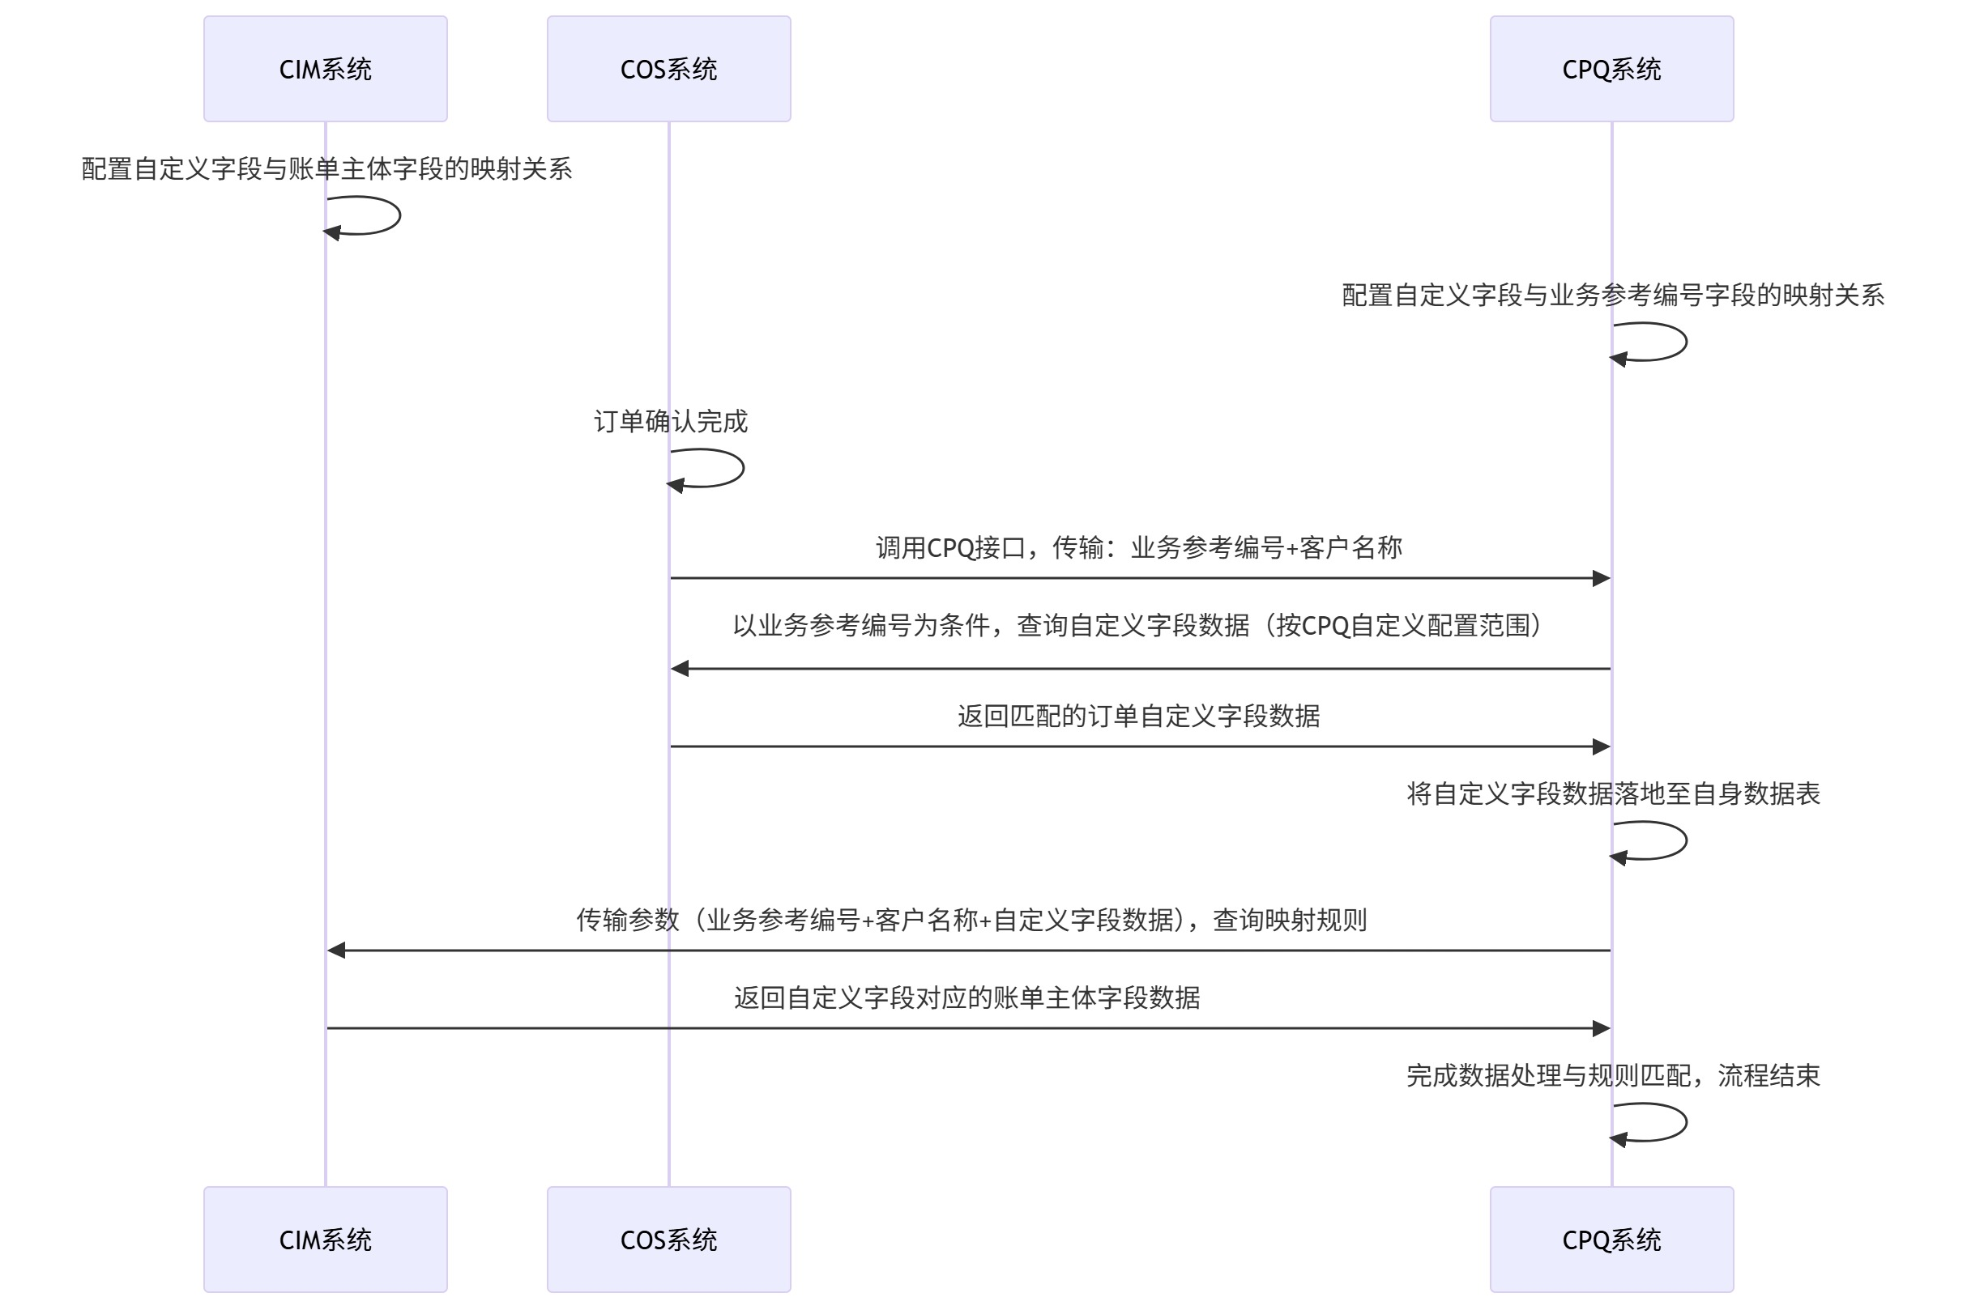

- 功能摘要
本产品主要包含以下核心功能：
账单主体
- 对其他系统的影响
- COS：订单确认后调用CPQ接口推送订单数据
- CPQ：根据订单数据调用CIM接口查询映射的账单主体

5 功能需求
- 账单主体
- 列表页
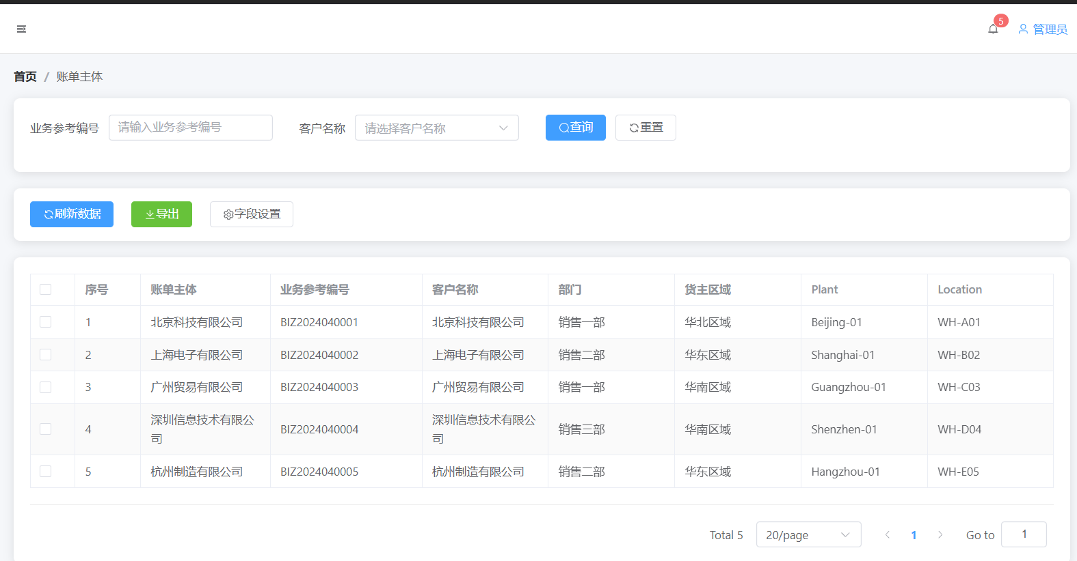
  - 查询
序号 | 字段 | 字段值 | 必填 | 说明
 | 业务参考编号 | 文本框 | - | 模糊搜索
 | 客户名称 | 下拉框 | - | 模糊搜索  展示当前账号关联的客户数据
  - 列表字段
序号 | 字段 | 字段值 | 必填 | 说明
 | 序号 | - | - | 系统自动生成
 | 待签约主体名称 | - | - | 数据唯一不可重复，拉取大数据后，已存在的数据更新，不存在的新增
 | 统一社会信用代码 | - | -
 | 区域类型 | - | -
 | 状态 | - | - | 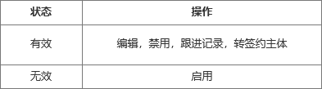
 | 转签状态 | - | - | - 当“未转”时，允许点击“转签约主体”按钮  - 当“已转”时，不允许点击“转签约主体”按钮
 | 创建时间 | - | - | 默认系统时间
  - 按钮
序号 | 字段 | 字段值 | 必填 | 说明
 | 编辑 | - | - | 弹出“编辑待签约主体”弹窗，见下方
 | 禁用 | - | - | 弹出“提示”弹窗  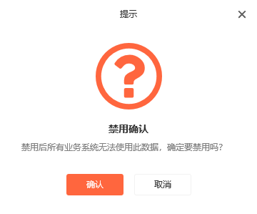
 | 跟进记录 | - | - | 弹出“跟进记录”弹窗，见下方
 | 转签约主体 | - | - | 弹出“转签约主体”弹窗，见下方
 | 启用 | - | - | 弹出“提示”弹窗  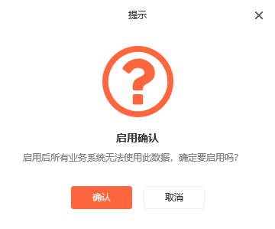
- 查看页
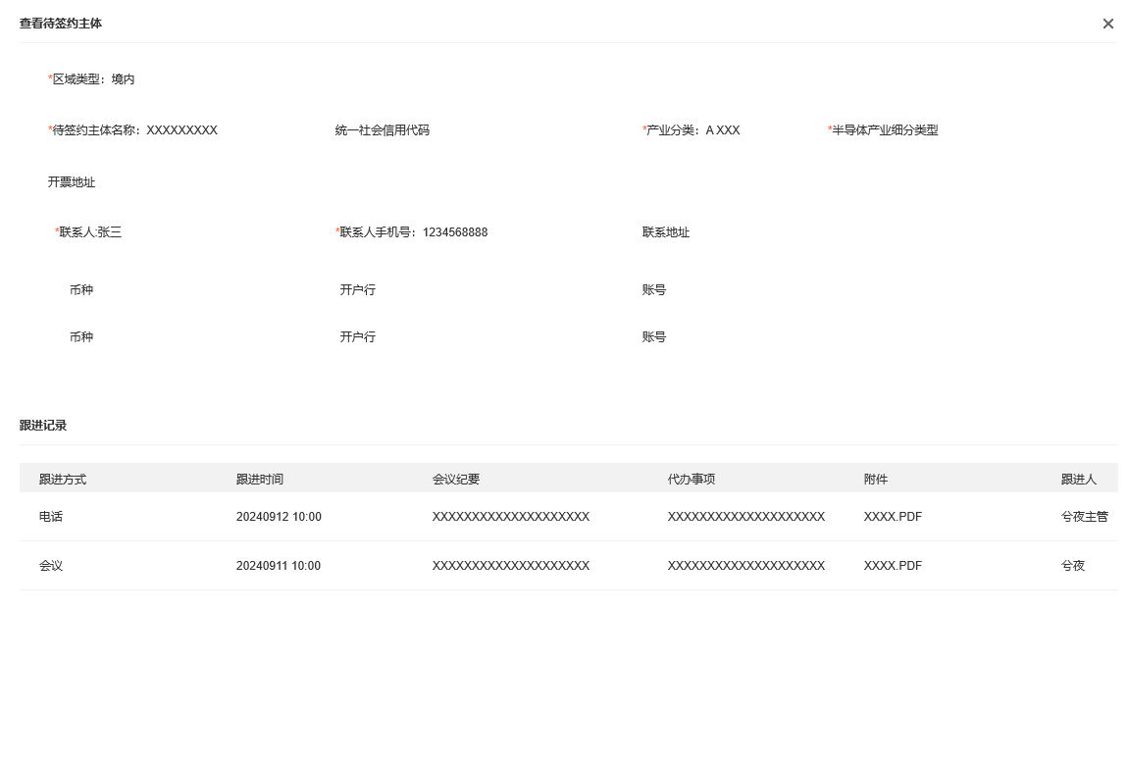
  - 字段仅做展示
- 编辑页
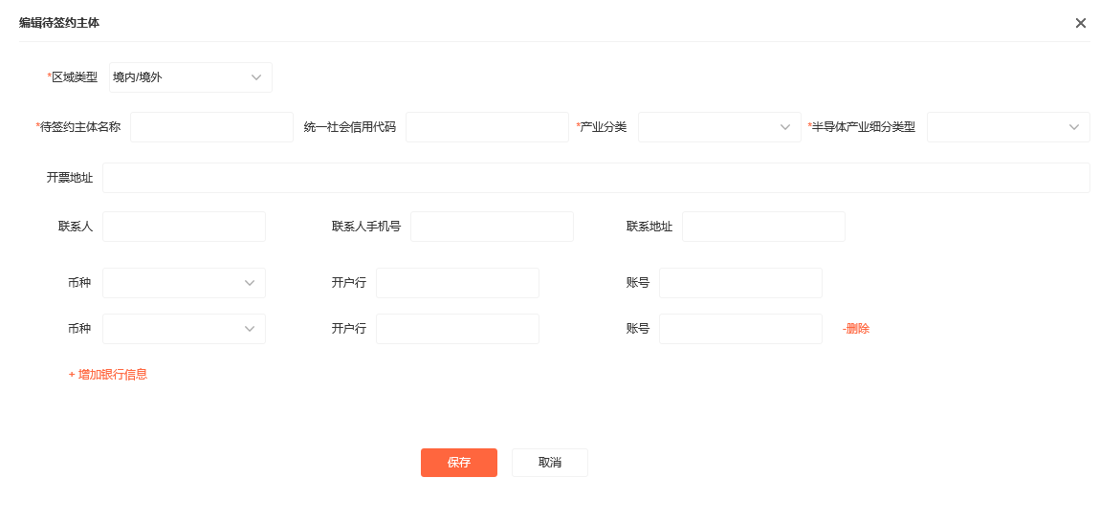
  - 字段
序号 | 字段 | 字段值 | 必填 | 说明
 | 区域类型 | 单选下拉框 | 是 | 枚举值：境内/境外
 | 待签约主体名称 | 文本框 | 是 | -
 | 统一社会信用代码 | 文本框 | - | -
 | 产业分类 | 单选下拉框 | 是 | 下拉框展示：  S：半导体  T：高科技  N：工业工程  E：新能源  M：医疗健康  C：消费品  O：其他
 | 半导体产品细分类型 | 单选下拉框 | 当产业分类为“半导体”时必填 | 当产业分类为“半导体”时必填  下拉框展示：  半导体IP企业  设计软件业EDA  硅片生产厂Wafer  芯片设计企业Fabless  晶圆制造厂Foundry/IDM  封装测试厂SAT  材料供应商  掩膜制造厂  设备供应商  零部件供应商  板卡组装厂PCB  整机厂商  IC分销/代理商  电子元器件  终端应用  物流供应链企业
 | 开票地址 | 多行文本框 | - | -
 | 联系人 | 文本框 | - | -
 | 联系人手机号 | 数字输入框 | - | -
 | 联系地址 | 多行文本框 | - | -
 | 币种 | 单选下拉框 | - | 枚举值获取字段管理中“币种设置”的“英文名称”数据
 | 开户行 | 文本框 | - | -
 | 账号 | 数字输入框 | - | -
 | +增加银行信息 | 按钮 | - | “币种”，“开户行”，“账号”三个字段为一组，点击按钮后新增一组数据
 | -删除 | 按钮 |  | 删除新增后的一组数据
 | 保存 | 按钮 | -
 | 取消 | 按钮 | -

